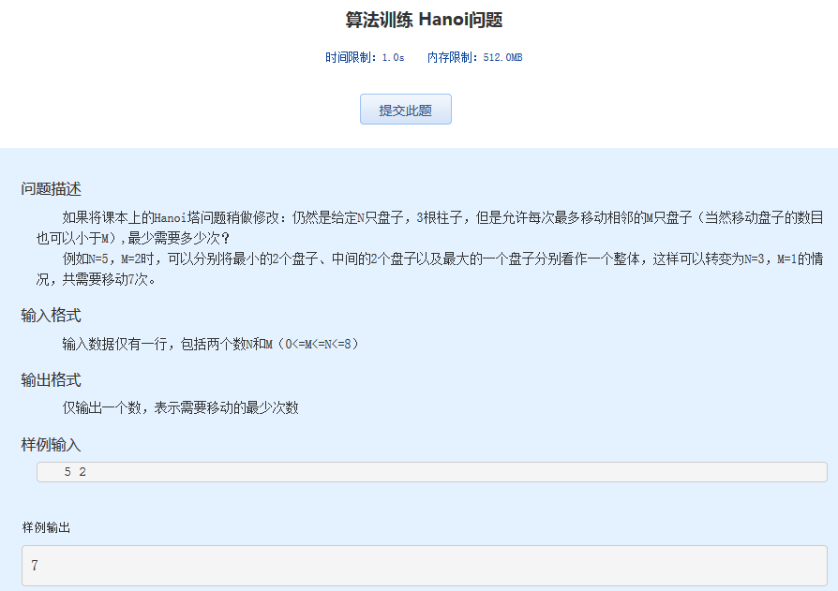算法训练 Hanoi问题
时间限制：1.0s 内存限制：512.0MB

问题描述
如果将课本上的Hanoi塔问题稍做修改：仍然是给定N只盘子，3根柱子，但是允许每次最多移动相邻的M只盘子（当然移动盘子的数目也可以小于M）,最少需要多少次？
例如N=5，M=2时，可以分别将最小的2个盘子、中间的2个盘子以及最大的一个盘子分别看作一个整体，这样可以转变为N=3，M=1的情况，共需要移动7次。
输入格式
输入数据仅有一行，包括两个数N和M（0<=M<=N<=8）
输出格式
仅输出一个数，表示需要移动的最少次数
样例输入
5 2

样例输出
7

